DUOC UC · ESCUELA DE INFORMÁTICA Y TELECOMUNICACIONES
Ingeniería en Informática · Capstone APT122 · Sede Padre Alonso de Ovalle

SignIA
Traductor de Lengua de Señas Chilena a texto y voz
Documentación ágil del proyecto · Fase 2
Artefactos de planificación, transversales y de los Sprints 1 al 4 (metodología Scrum)

Integrantes | Khaeil Parga (Product Owner) · Franco Duarte (Scrum Master) · Joaquín González (Developer)
Asignatura | Capstone (APT122), Portafolio de Título
Repositorio | github.com/frduartel/SIGNIA
Fecha | 12 de octubre de 2026
Versión | 1.0
Índice
Actualiza el índice: clic derecho → Actualizar campo.

1. Introducción

1.1 Propósito del documento
Este documento reúne las evidencias metodológicas del proyecto SignIA para la Fase 2 de la asignatura Capstone. Sigue los artefactos que la pauta de Evidencias Metodológicas define para proyectos con metodología ágil, agrupados en tres bloques: planificación del proyecto, artefactos transversales y artefactos de cada sprint.

1.2 Metodología de trabajo
El equipo trabaja con Scrum: 8 sprints en 15 semanas (siete de 2 semanas y uno final de 1 semana). Cada sprint comienza con un Sprint Planning, se sigue con Daily Meetings y termina con Sprint Review y Retrospectiva. El Product Backlog es la única fuente de requisitos y lo prioriza el Product Owner.
Rol Scrum | Integrante | Responsabilidades
Product Owner | Khaeil Parga | Define la visión, prioriza el backlog y acepta las historias. También desarrolla (IA, base de datos, arquitectura).
Scrum Master | Franco Duarte | Facilita los eventos, elimina impedimentos y mantiene los artefactos. También desarrolla (UX/UI, integración).
Developer | Joaquín González | Desarrollo, pruebas y control de calidad.
Tabla 1. Roles del equipo Scrum

1.3 Artefactos incluidos
Bloque de la pauta | Artefacto | Capítulo
Planificación del proyecto | Análisis del caso y visión del proyecto | 2
Planificación del proyecto | Mapas (mental y de actores) y backlogs | 3 y 4
Planificación del proyecto | Épicas e historias de usuario | 4
Planificación del proyecto | Impact Mapping y User Story Mapping | 3
Planificación del proyecto | Roadmap | 5
Transversales | Modelos de datos y arquitectura | 6
Para los sprints | Sprint Backlog, Scrumboard, Burndown Chart, Daily Meeting, Review y Retrospective | 7 a 10
Para los sprints | Registro de impedimentos | 11
Tabla 2. Correspondencia entre la pauta de evidencias y este documento

1.4 Alcance de esta entrega
Esta entrega cubre los Sprints 1 al 4. Los Sprints 1 y 2 (Fase 1) se documentaron al inicio de la Fase 2, a partir de la guía de definición del proyecto. Los registros diarios y las reviews de los Sprints 3 y 4 se completan a medida que avanza cada sprint.

2. Análisis del caso y visión del producto
Campo | Detalle
Proyecto | SignIA, traductor de Lengua de Señas Chilena (LSCh) a texto y voz
Asignatura | Capstone, Portafolio de Título (APT122), Ingeniería en Informática
Institución | Duoc UC, sede Padre Alonso de Ovalle
Product Owner | Khaeil Parga
Scrum Master | Franco Duarte
Developers | Khaeil Parga, Franco Duarte, Joaquín González
Metodología | Scrum, sprints de 2 semanas
Versión del documento | 1.0 (Sprint 1)

Análisis del caso
Las personas sordas que se comunican en LSCh enfrentan barreras diarias con quienes no conocen la lengua: en atención de público, salud, educación y trámites. La Ley 21.303 (2021) reconoce la LSCh como lengua oficial de las personas sordas en Chile, pero la disponibilidad de intérpretes es baja y su costo limita el acceso.
Hoy la comunicación depende de un intérprete, de escribir en papel o en el teléfono, o de gestos improvisados. Ninguna de estas alternativas es inmediata ni natural para la persona sorda.

Declaración de visión
Para personas sordas que usan LSCh y las personas oyentes que interactúan con ellas, que necesitan comunicarse sin depender de un intérprete, SignIA es una aplicación web que reconoce señas por cámara y las traduce en tiempo real a texto y voz. A diferencia de los diccionarios y cursos de LSCh, que solo enseñan, SignIA traduce en el momento con un navegador y una cámara web, sin instalar nada.

Usuarios y actores
Actor | Necesidad principal
Persona sorda usuaria de LSCh | Ser entendida por personas oyentes de forma inmediata
Persona oyente (interlocutor) | Entender lo que se le comunica en LSCh, en texto o voz
Aprendiz de LSCh | Practicar señas y acceder a recursos confiables
Administrador | Gestionar usuarios, modelos de IA y ver métricas de uso
Equipo de desarrollo y docente | Evidenciar avance, calidad y decisiones del proyecto

Objetivos del producto
Objetivo general. Desarrollar una aplicación web que traduzca señas de la LSCh a texto y voz en tiempo real, facilitando la comunicación entre personas sordas y oyentes.
Objetivos específicos.
1. Implementar un modelo de reconocimiento de señas basado en visión por computador (MediaPipe) y aprendizaje automático, con métricas de desempeño medibles.
2. Diseñar una interfaz web accesible y simple, mejorando la experiencia de usuario de la versión 1.0.
3. Integrar la conversión de texto a voz para entregar retroalimentación auditiva inmediata.
4. Desplegar la aplicación en una plataforma gratuita en la nube, accesible desde un navegador.

Alcance
Incluye
- Reconocimiento de un vocabulario acotado de señas estáticas (actualmente 18 palabras), ampliable por el administrador desde la web.
- Reconocimiento de frases básicas con movimiento (por ejemplo "¿cómo estás?"), planificado para el Sprint 5.
- Traducción a texto con nivel de confianza y armado de frases.
- Lectura en voz alta de la frase (gTTS).
- Registro, inicio de sesión y roles usuario y administrador.
- Panel de administración: usuarios, métricas, carga de modelos y consultas SQL.
- Recursos de aprendizaje de LSCh (consejos, videos y enlaces).
- Despliegue en la nube con captura de cámara desde el navegador.
No incluye
- Traducción de conversaciones completas o de vocabulario abierto.
- Reconocimiento de expresiones faciales o de más de una persona a la vez.
- Aplicación móvil nativa.
- Traducción de voz a LSCh (avatar o animación).

Restricciones y supuestos
- Stack tecnológico: Python 3.10, Streamlit, OpenCV, MediaPipe, scikit-learn, DuckDB y gTTS.
- La nube debe ser gratuita, por lo que el almacenamiento puede ser efímero y los recursos de cómputo son limitados.
- La precisión depende de la iluminación, la cámara y la calidad del dataset propio.
- El calendario se planifica por sprints numerados; las fechas exactas se ajustan con el docente.

Métricas de éxito
Métrica | Meta
Exactitud (accuracy) del modelo en el conjunto de prueba | ≥ 90 %
F1 macro por clase | ≥ 0,85
Tiempo desde la seña hasta el texto | < 1 segundo
Vocabulario reconocido | ≥ 18 palabras (meta 25)
Aplicación disponible en la nube | URL pública operativa
Satisfacción en pruebas de usuario (escala 1 a 5) | ≥ 4

Riesgos principales
Riesgo | Prob. | Impacto | Mitigación
Dataset propio pequeño o poco variado | Alta | Alto | Capturar con los tres integrantes y en distintas condiciones de luz
La captura de cámara no funciona en la nube | Media | Alto | Capturar desde el navegador (streamlit-webrtc) en lugar de OpenCV en el servidor
Límites del plan gratuito (RAM, suspensión) | Media | Medio | Modelos livianos (SVC), dependencias mínimas, documentar el arranque en frío
Pérdida de datos por disco efímero | Alta | Medio | Documentarlo como limitación; evaluar almacenamiento externo gratuito
Poca disponibilidad del equipo por otras asignaturas | Media | Medio | Sprints con objetivos acotados y registro de impedimentos

3. Mapas del producto
Artefactos de planificación visual creados en los Sprints 1 y 2.

Mapa mental
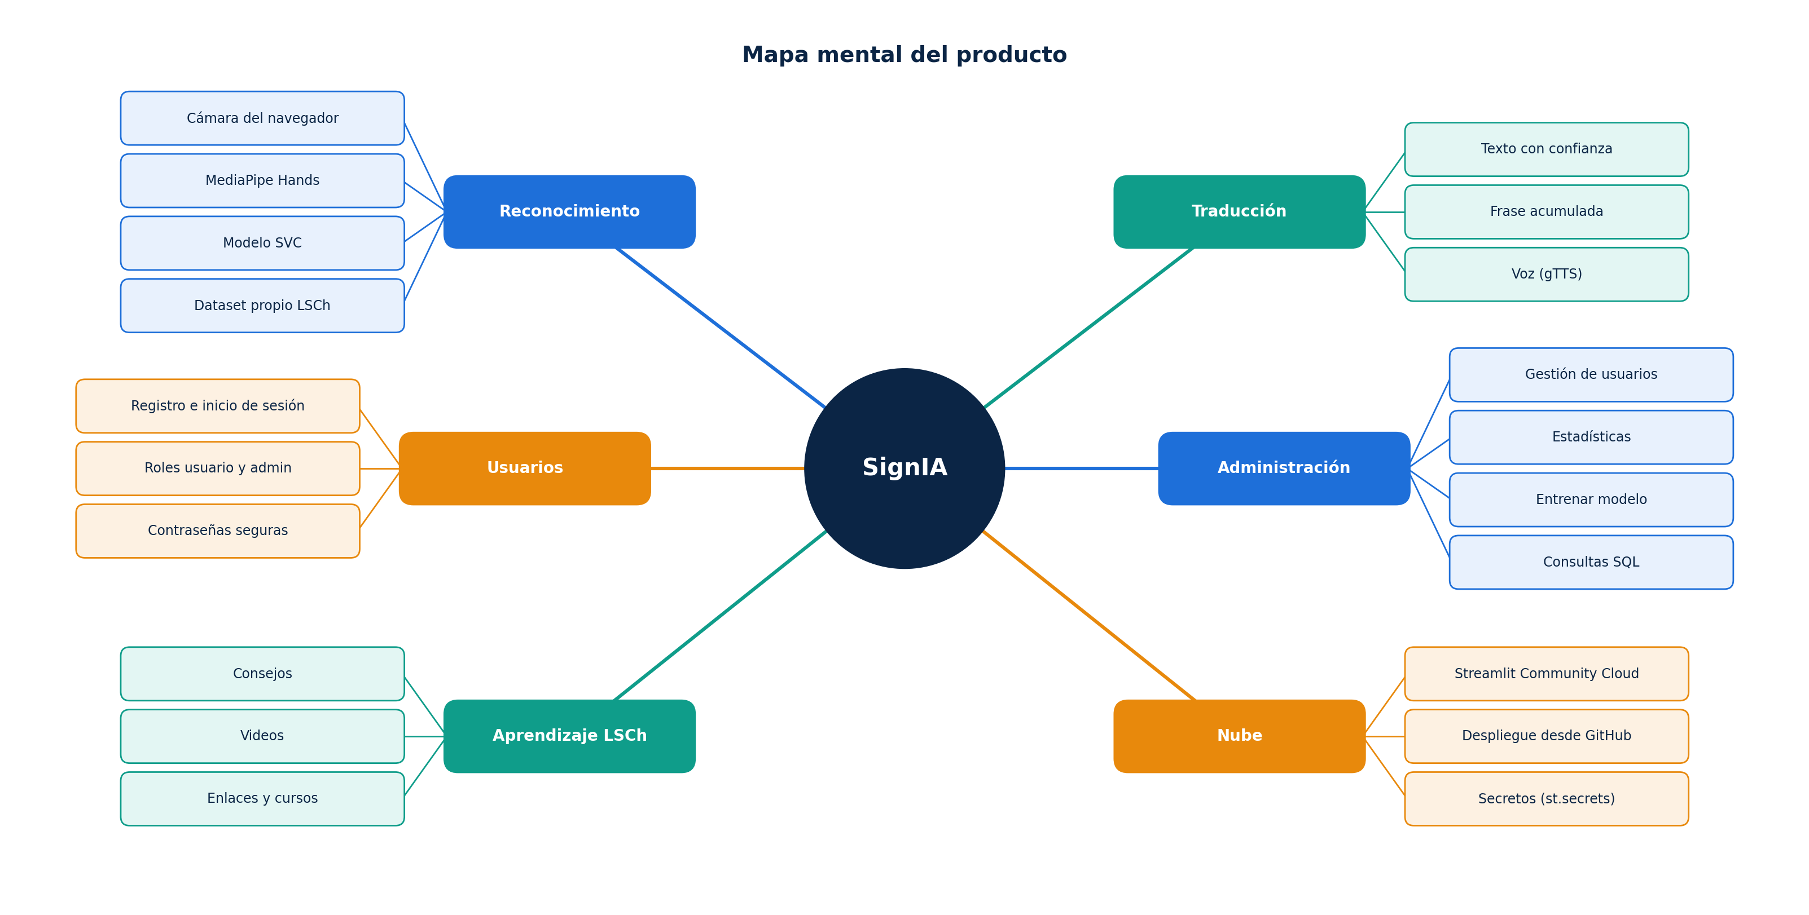
Figura 1. Mapa mental del producto

Mapa de actores
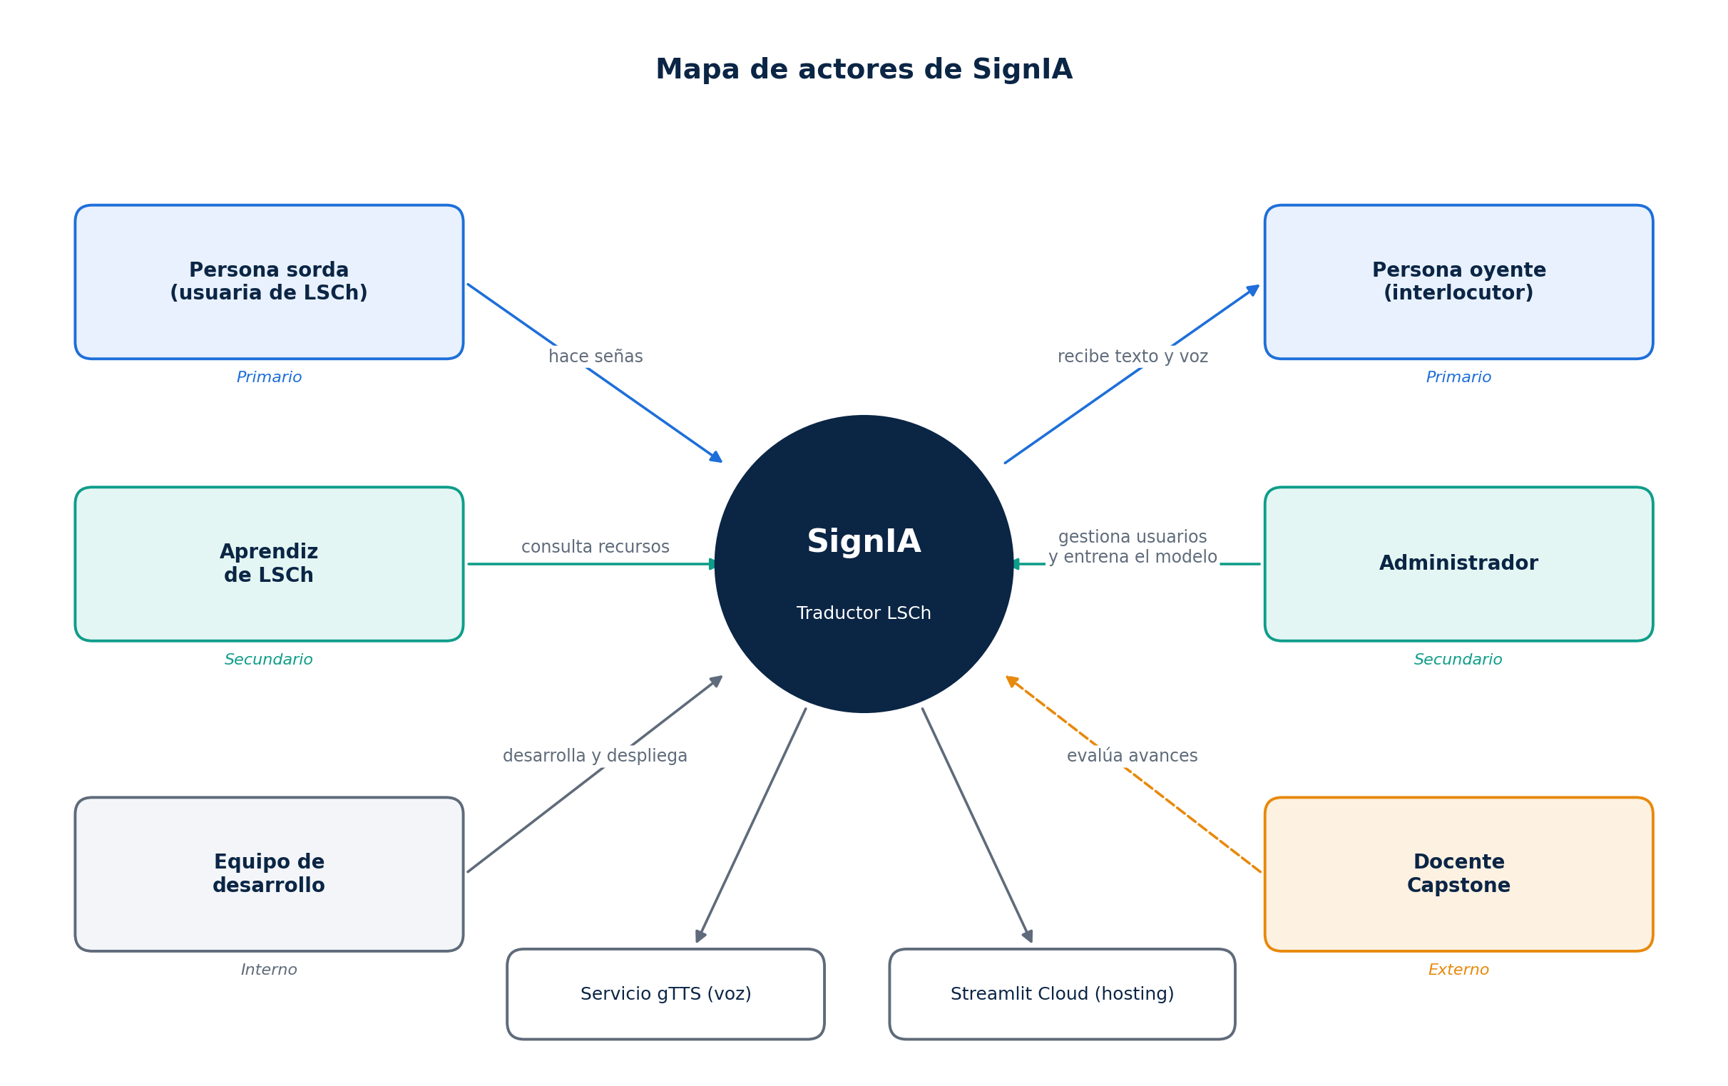
Figura 2. Mapa de actores
Actor | Tipo | Interés
Persona sorda | Primario | Comunicarse sin intérprete
Persona oyente | Primario | Entender a la persona sorda
Aprendiz de LSCh | Secundario | Aprender y practicar
Administrador | Secundario | Operar la plataforma
Equipo de desarrollo | Interno | Construir y mejorar el producto
Docente | Externo | Evaluar el proyecto APT
gTTS y Streamlit Cloud | Sistemas externos | Voz y hosting

Impact Mapping
Conecta el objetivo con los actores, los cambios de comportamiento esperados (impactos) y las funcionalidades (entregables).
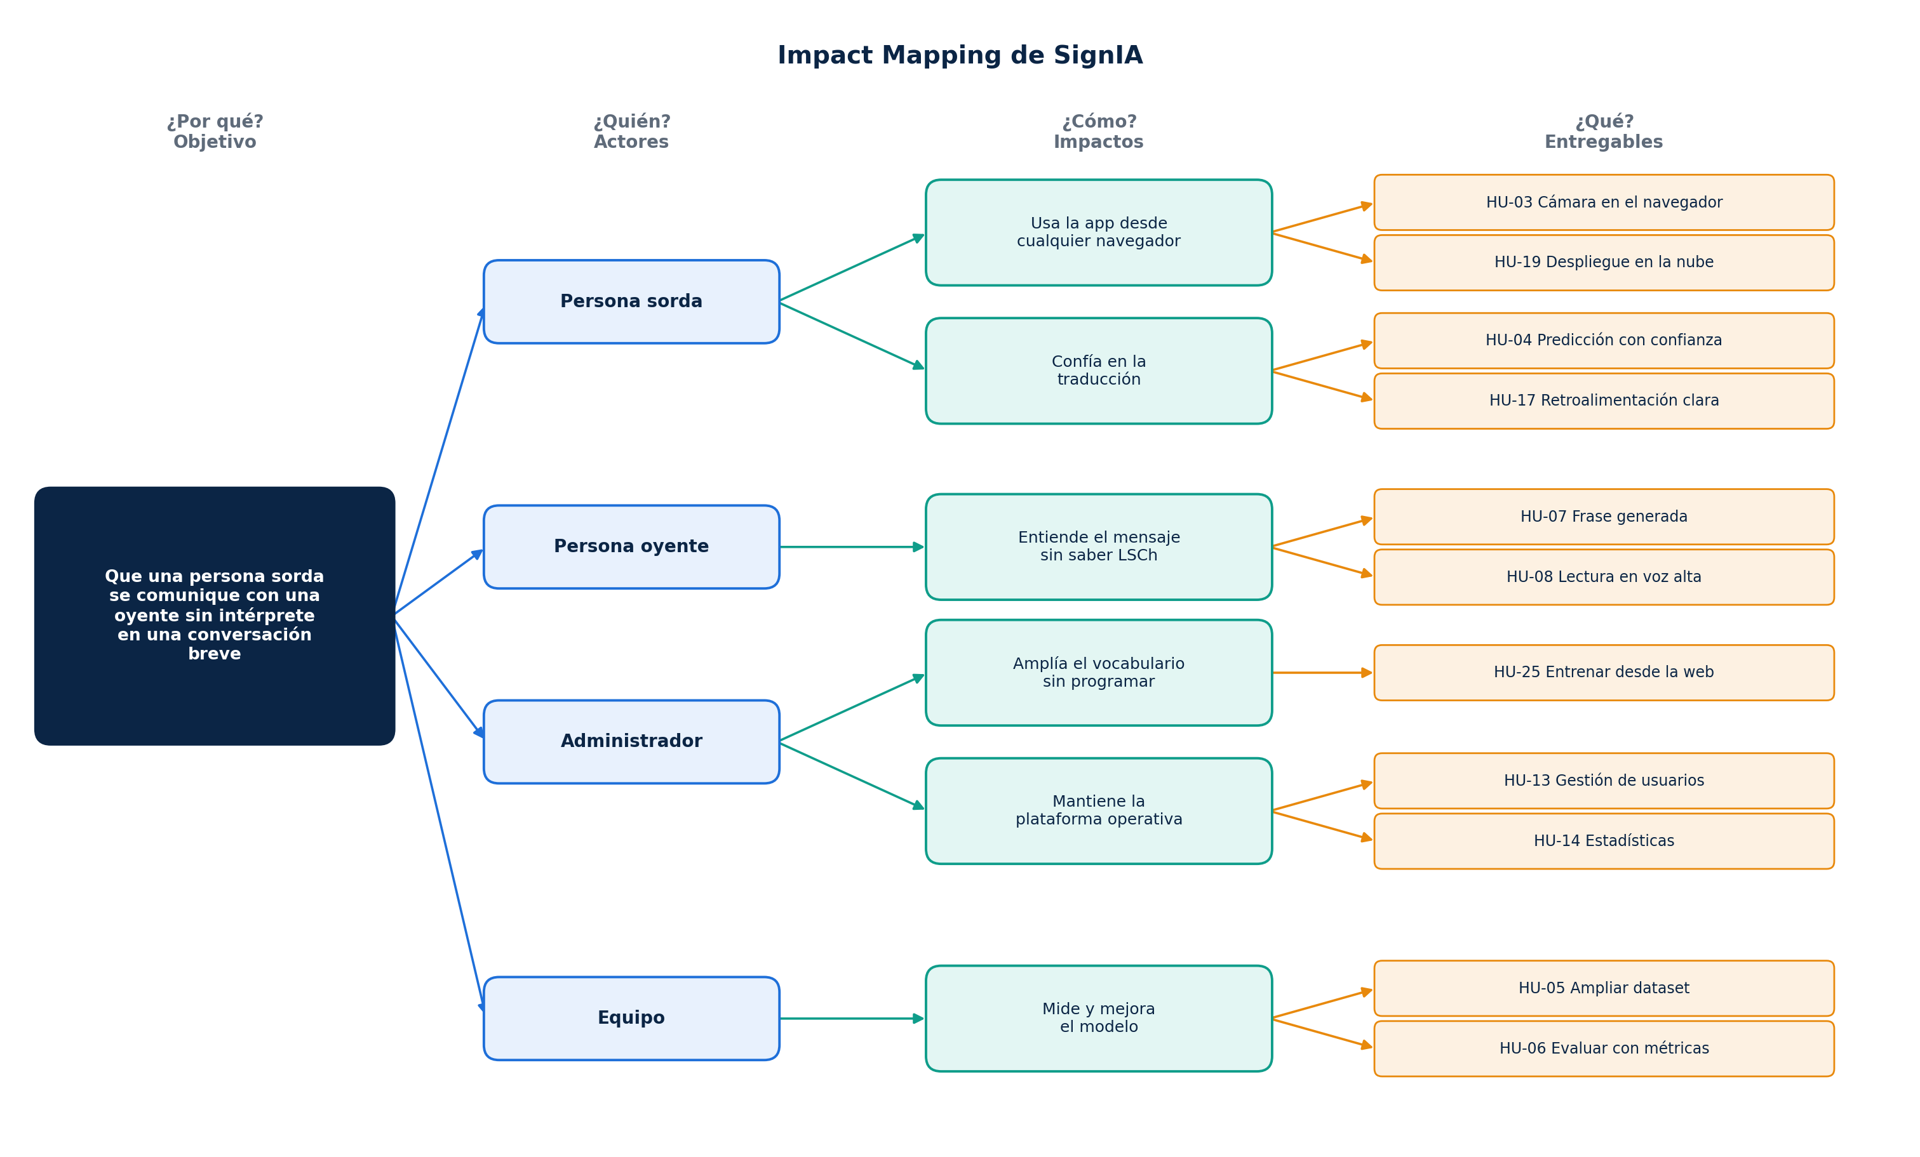
Figura 3. Impact Mapping: objetivo, actores, impactos y entregables

User Story Map
La fila superior es el recorrido del usuario (actividades). Debajo, las historias ordenadas por prioridad; cada franja horizontal es una entrega (release).
 | Acceder | Preparar cámara | Hacer señas | Comunicar | Aprender | Administrar
Release 1: MVP local (Fase 1) | HU-10 Registro  HU-11 Inicio de sesión | HU-02 Detectar manos | HU-04 Predicción con confianza | HU-07 Frase  HU-08 Voz  HU-09 Limpiar | HU-22 Recursos LSCh | HU-13 Usuarios  HU-15 Cargar modelo
Release 2: Nube (Sprints 3 y 4) | HU-12 Contraseñas seguras | HU-03 Cámara en el navegador  HU-01 Entorno reproducible | HU-05 Más vocabulario  HU-06 Modelo evaluado | HU-19 URL pública
Release 3: Experiencia (Sprints 5 y 6) | HU-16 Interfaz consistente | HU-17 Retroalimentación |  | HU-23 Voz a texto | HU-18 Alto contraste | HU-14 Estadísticas corregidas
Release 4: Calidad (Sprints 7 y 8) |  |  | HU-20 Pruebas unitarias | HU-21 Validación con usuarios

4. Product Backlog, épicas e historias de usuario
Única fuente de requisitos del proyecto. Lo mantiene el Product Owner (Khaeil Parga) y se refina en cada Sprint Review.
- Prioridad: MoSCoW (M = debe, S = debería, C = podría, W = no en esta versión).
- Estimación: puntos de historia, escala Fibonacci (1, 2, 3, 5, 8, 13).
- Estado: Hecho (implementado y verificado), Por hacer, En curso.
- Sprint: sprint planificado según el roadmap.

Épicas
ID | Épica | Objetivo de negocio
EP-01 | Reconocimiento de señas | Detectar las manos y clasificar la seña con confianza medible
EP-02 | Traducción a texto y voz | Convertir las señas reconocidas en frases legibles y audibles
EP-03 | Cuentas y acceso | Proteger el acceso y diferenciar usuario y administrador
EP-04 | Administración y métricas | Gestionar la plataforma y medir su uso
EP-05 | Experiencia de usuario y accesibilidad | Interfaz clara, consistente y accesible
EP-06 | Despliegue en la nube | Aplicación disponible desde cualquier navegador
EP-07 | Calidad y pruebas | Asegurar que cada incremento funciona y es mantenible
EP-08 | Recursos de aprendizaje LSCh | Apoyar a quien quiere aprender LSCh

Historias de usuario
ID | Épica | Historia de usuario | Prioridad | Puntos | Estado | Sprint
HU-01 | EP-07 | Como desarrollador, quiero un entorno reproducible (Python 3.10 y dependencias fijadas) para ejecutar la app igual en cualquier equipo. | M | 3 | Hecho | 3
HU-02 | EP-01 | Como persona sorda, quiero que la app detecte mis manos en la cámara para que pueda reconocer mis señas. | M | 5 | Hecho | 3
HU-03 | EP-06 | Como usuario, quiero que la cámara se capture desde mi navegador para usar la app sin instalar nada. | M | 8 | Hecho (falta probar en la nube) | 3
HU-04 | EP-01 | Como persona sorda, quiero que la app reconozca la seña que hago y muestre su nivel de confianza para saber si me entendió. | M | 5 | Hecho | 4
HU-05 | EP-01 | Como equipo, queremos capturar nuevas muestras y ampliar el vocabulario para reconocer más palabras. | S | 5 | Herramienta lista | 4
HU-06 | EP-01 | Como equipo, queremos reentrenar y evaluar el modelo con métricas (accuracy, F1 por clase, matriz de confusión) para medir su calidad. | M | 5 | Hecho (línea base) | 4
HU-07 | EP-02 | Como persona sorda, quiero que las señas reconocidas formen una frase para comunicar una idea completa. | M | 3 | Hecho | 5
HU-08 | EP-02 | Como persona oyente, quiero escuchar la frase en voz alta para entender sin leer la pantalla. | M | 3 | Hecho | 5
HU-09 | EP-02 | Como usuario, quiero limpiar la frase para empezar una nueva. | M | 1 | Hecho | 5
HU-10 | EP-03 | Como visitante, quiero registrarme con usuario, correo y contraseña para tener mi cuenta. | M | 3 | Hecho | 3
HU-11 | EP-03 | Como usuario, quiero iniciar y cerrar sesión de forma segura para proteger mi cuenta. | M | 3 | Hecho | 3
HU-12 | EP-03 | Como administrador, quiero que las contraseñas se guarden con un hash seguro y sin credenciales por defecto para proteger a los usuarios. | M | 3 | Hecho | 3
HU-13 | EP-04 | Como administrador, quiero activar, desactivar y cambiar el rol de usuarios para controlar el acceso. | S | 3 | Hecho | 5
HU-14 | EP-04 | Como administrador, quiero ver estadísticas de uso y de predicciones para conocer cómo se usa la app. | S | 5 | Hecho | 5
HU-15 | EP-04 | Como administrador, quiero cargar un nuevo modelo y su escalador desde el panel para actualizar el reconocimiento sin tocar el código. | C | 3 | Hecho | 5
HU-16 | EP-05 | Como usuario, quiero una interfaz consistente (colores, tipografía, íconos) para orientarme fácilmente. | S | 5 | Hecho | 2, 5
HU-17 | EP-05 | Como usuario, quiero instrucciones claras y retroalimentación (cámara activa, sin manos detectadas, baja confianza) para saber qué hacer. | S | 3 | Hecho | 5
HU-18 | EP-05 | Como usuario con baja visión, quiero textos grandes y buen contraste para leer la traducción. | S | 3 | Por hacer | 6
HU-19 | EP-06 | Como equipo, queremos publicar la app en Streamlit Community Cloud para que el docente y los usuarios la prueben con una URL. | M | 5 | Por hacer | 4
HU-20 | EP-07 | Como equipo, queremos pruebas unitarias de la extracción de landmarks, el modelo y la persistencia para detectar regresiones. | S | 5 | En curso (9 pruebas) | 7
HU-21 | EP-07 | Como equipo, queremos validar la app con usuarios reales y registrar sus observaciones para mejorarla. | S | 5 | Por hacer | 8
HU-22 | EP-08 | Como aprendiz, quiero consejos, videos y enlaces de LSCh para aprender por mi cuenta. | C | 2 | Hecho | 5
HU-23 | EP-02 | Como persona oyente, quiero hablar y que mi voz se transcriba a texto para responder a la persona sorda. | C | 8 | Por hacer | 6
HU-24 | EP-01 | Como persona sorda, quiero que se reconozcan señas con movimiento (por ejemplo "¿cómo estás?") para usar el vocabulario básico de una conversación. | S | 13 | Por hacer | 5
HU-25 | EP-04 | Como administrador, quiero grabar señas nuevas, entrenar el modelo y activarlo desde la web para ampliar el vocabulario sin usar la terminal. | M | 8 | Hecho | 4
HU-26 | EP-06 | Como administrador, quiero que los usuarios, sesiones y predicciones se guarden en una base de datos en la nube para no perderlos cuando la app se reinicia. | M | 5 | En curso | 6

Criterios de aceptación de las historias prioritarias
HU-03, captura desde el navegador
- Dado un usuario con sesión iniciada, cuando presiona "Iniciar cámara", el navegador pide permiso y muestra la imagen en la página.
- Los landmarks se dibujan sobre la imagen y la predicción aparece en menos de 1 segundo.
- Funciona igual en local y desplegada en la nube.
HU-06, evaluación del modelo
- El entrenamiento genera accuracy, F1 por clase y matriz de confusión con división estratificada 75/25.
- Los resultados quedan registrados en docs/fase2/sprints/sprint-4/.
- El modelo y su escalador se guardan juntos y la app los carga sin errores.
HU-12, seguridad de contraseñas
- Las contraseñas nuevas se guardan con bcrypt o PBKDF2 con sal.
- La cuenta administradora inicial se crea con una contraseña tomada de una variable de entorno o de los secretos de Streamlit.
HU-25, entrenamiento desde la web
- El administrador graba muestras de una seña con la cámara del navegador, con cuenta regresiva y barra de avance, y puede guardarlas o descartarlas.
- Las muestras se agregan al dataset con el nombre de quien hace la seña y se respalda el dataset anterior.
- El entrenamiento muestra accuracy, F1 macro, detalle por seña y matriz de confusión, y avisa qué señas tienen bajo desempeño.
- El modelo nuevo solo reemplaza al actual cuando el administrador lo activa; el anterior queda respaldado y todas las sesiones lo cargan sin reiniciar la app.
- Se puede descargar un .zip con el dataset y el modelo para subirlos al repositorio.
HU-24, señas con movimiento
- El modelo analiza una secuencia de fotogramas (aproximadamente 1 segundo) en vez de una sola imagen.
- Se graban y reconocen al menos 5 frases básicas con movimiento (por ejemplo, "¿cómo estás?").
- Se mantiene el stack (MediaPipe y scikit-learn) y la grabación desde el panel de administrador.
HU-19, despliegue
- La app abre desde una URL pública con el modelo cargado.
- El README documenta los pasos para volver a desplegar.

Definition of Done
Una historia está terminada cuando:
1. El código está en la rama main del repositorio, revisado por otro integrante.
2. Cumple todos sus criterios de aceptación.
3. Se probó manualmente en local (y en la nube si aplica) sin errores críticos.
4. La documentación asociada (README o docs del sprint) está actualizada.
5. Se presentó en la Sprint Review.

5. Roadmap del producto
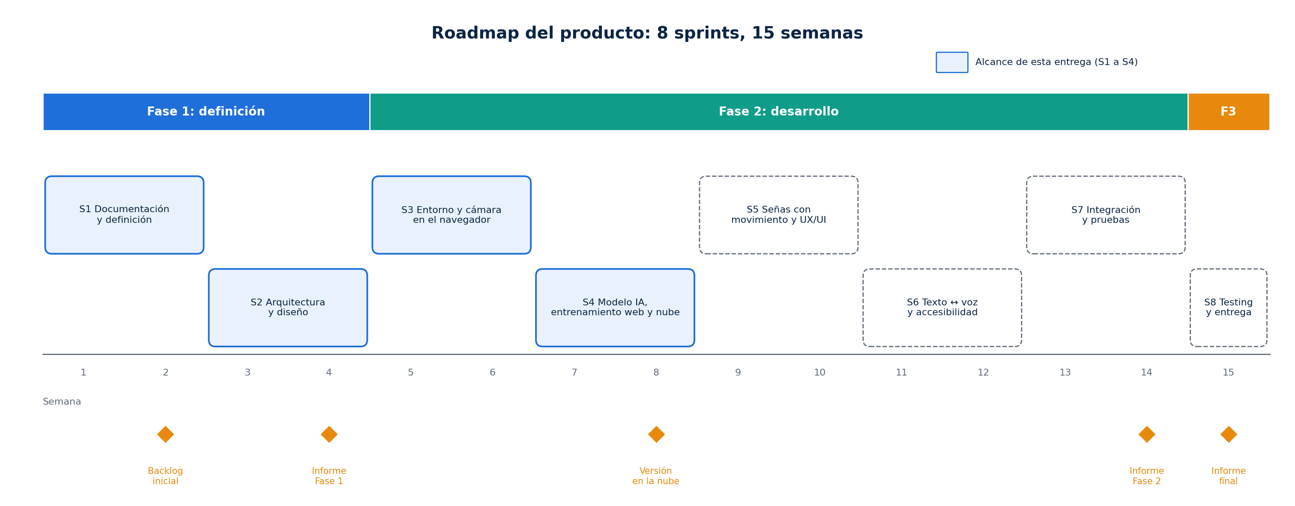
Figura 4. Roadmap de 8 sprints en 15 semanas
Plan ágil de 8 sprints (15 semanas): 7 sprints de 2 semanas y un sprint final de 1 semana. Se planifica por sprint numerado; las fechas de calendario se fijan con el docente.
Los sprints de desarrollo avanzan de forma incremental sobre la versión 1.0 (MVP local) y se enfocan en: captura desde el navegador, evaluación del modelo, mejoras de UX/UI y despliegue gratuito en la nube.
Sprint | Semanas | Fase APT | Sprint Goal | Incremento esperado | Responsable | HU
1. Documentación y definición | 1-2 | Fase 1 | Definir el proyecto y su Product Backlog inicial | Visión, backlog priorizado, épicas e HU, Impact Map | Khaeil Parga | —
2. Arquitectura y diseño | 3-4 | Fase 1 | Definir la arquitectura, el modelo de datos y la nueva UI | Arquitectura documentada, modelo de datos, mockups | Equipo | HU-16
3. Entorno base y captura de video | 5-6 | Fase 2 | Entorno reproducible y captura de cámara desde el navegador | Repo nuevo, captura con streamlit-webrtc, bugs de sesión y registro corregidos, contraseñas seguras | Franco Duarte | HU-01, 02, 03, 10, 11, 12
4. Modelo de reconocimiento (IA) | 7-8 | Fase 2 | Modelo reentrenado y evaluado, publicado en la nube | Entrenamiento desde el panel admin, dataset ampliado, reporte de métricas, app en Streamlit Cloud | Franco Duarte, Khaeil Parga | HU-04, 05, 06, 19, 25
5. Señas con movimiento y UX/UI | 9-10 | Fase 2 | Reconocer frases básicas con movimiento e interfaz renovada | Modelo de secuencias, nueva UI, retroalimentación al usuario | Franco Duarte | HU-07, 08, 09, 13, 14, 15, 16, 17, 22, 24
6. Texto ↔ voz y accesibilidad | 11-12 | Fase 2 | Comunicación bidireccional y accesibilidad | Voz a texto (si se confirma), modo alto contraste, datos persistentes en MotherDuck | Franco Duarte, Joaquín González | HU-18, 23, 26
7. Integración y pruebas unitarias | 13-14 | Fase 2 | Módulos integrados y probados | Suite de pruebas unitarias, informe de avance Fase 2 | Joaquín González | HU-20
8. Testing, ajustes y entrega | 15 | Fase 3 | Validar con usuarios y entregar | Errores críticos corregidos, informe final, presentación | Joaquín González, Khaeil Parga | HU-21

Hitos
Hito | Semana
Product Backlog inicial | 2
Mockups e informe de avance Fase 1 | 4
Primera versión pública en la nube | 8
Informe de avance Fase 2 | 14
Informe final y presentación | 15

Artefactos por sprint
● se crea, ○ se actualiza.
Artefacto | S1 | S2 | S3 | S4 | S5 | S6 | S7 | S8
Visión del producto | ●
Product Backlog | ● | ○ | ○ | ○ | ○ | ○ | ○ | ○
Épicas e historias de usuario | ● | ○ | ○ | ○ | ○ | ○ | ○ | ○
Impact Map y User Story Map | ● | ●
Modelo de datos y arquitectura |  | ● | ○ | ○ | ○ | ○ | ○ | ○
Sprint Backlog y Scrumboard | ● | ● | ● | ● | ● | ● | ● | ●
Burndown chart | ● | ● | ● | ● | ● | ● | ● | ●
Registro de dailies | ● | ● | ● | ● | ● | ● | ● | ●
Registro de impedimentos | ○ | ○ | ○ | ○ | ○ | ○ | ○ | ○
Review y Retrospectiva | ● | ● | ● | ● | ● | ● | ● | ●

Cambios respecto a la planificación de Fase 1
- De 9 sprints en 18 semanas a 8 sprints en 15 semanas: el Sprint 9 de cierre se integra al Sprint 8.
- El modelo es un clasificador SVC de scikit-learn, no una red Keras: el SVC ya funciona, es liviano para la nube gratuita y se evalúa con métricas en el Sprint 4.
- Se agrega el despliegue en la nube (Sprint 4) y la captura desde el navegador (Sprint 3), que la Fase 1 dejaba fuera.
- La UX/UI pasa a ser un objetivo explícito (Sprints 2 y 5).
- La traducción de voz a texto queda como "podría" (HU-23) y se confirma en el Sprint 5.

6. Arquitectura y modelo de datos
Documento transversal con diseño emergente: se crea en el Sprint 2 y se actualiza en cada sprint. Cada versión registra qué cambió.
Versión | Sprint | Cambio
1.0 | 2 | Arquitectura de la versión 1.0 local
1.1 | 3 | Captura en el navegador implementada (app/recognizer.py, streamlit-webrtc), contraseñas PBKDF2
1.2 | 4 | Archivos de despliegue para Streamlit Community Cloud, gestión de secretos y entrenamiento desde la web
1.3 | 5 | Nueva interfaz: tema visual y componentes en app/ui.py, menú lateral por rol, páginas sin emojis
1.4 | 6 | Persistencia en MotherDuck (DuckDB en la nube) activable con un token en st.secrets

Stack tecnológico
Stack del proyecto.
Capa | Tecnología | Uso
Interfaz y servidor | Streamlit 1.45, Plotly | Páginas, formularios y gráficos
Visión por computador | OpenCV 4.11, MediaPipe 0.10.21 | Captura y 21 puntos por mano (hasta 2 manos)
Clasificación | scikit-learn 1.6.1 (SVC RBF + StandardScaler) | 126 características → 18 señas
Voz | gTTS 2.5 | Texto a voz en español (requiere Internet)
Datos | DuckDB 1.5, Parquet (pandas, PyArrow) | Usuarios, sesiones y predicciones
Lenguaje | Python 3.10 | Todo el proyecto
Nube | Streamlit Community Cloud (gratuito) | Despliegue desde GitHub

Arquitectura v1.0 (local)
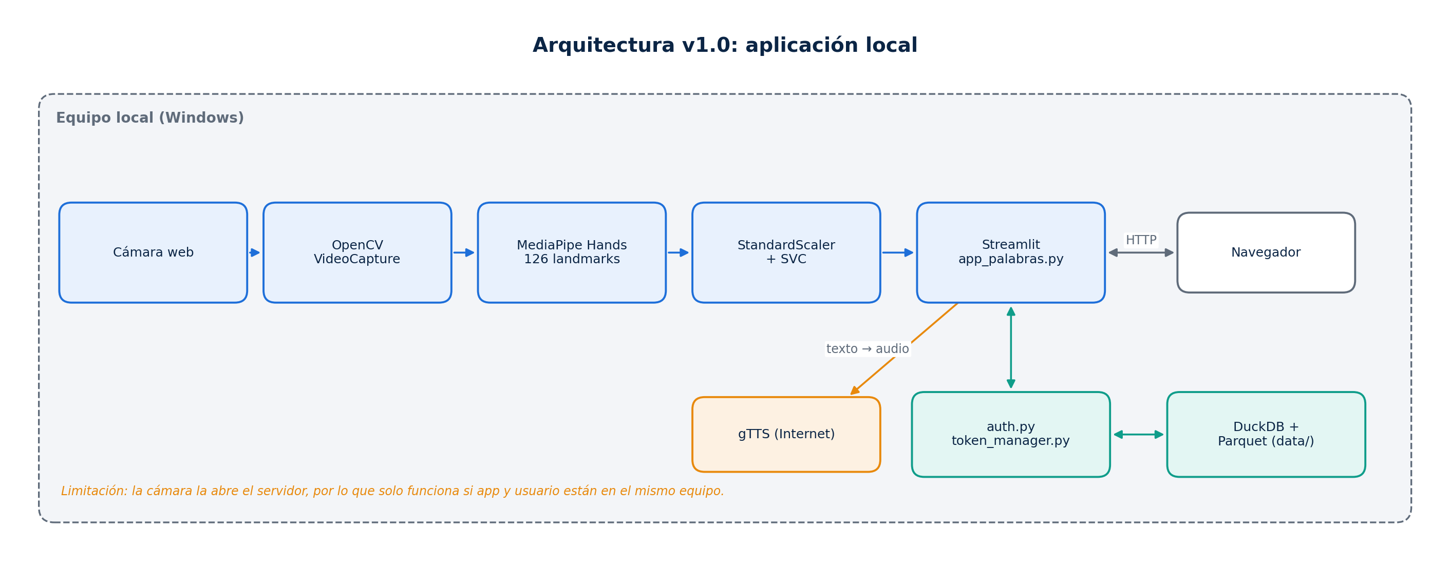
Figura 5. Arquitectura v1.0 local
Limitación clave: la cámara la abre el proceso de Python con cv2.VideoCapture(0, cv2.CAP_DSHOW). Funciona solo si el navegador y el servidor están en el mismo equipo Windows. En la nube no hay cámara.

Arquitectura objetivo (v1.1, nube)
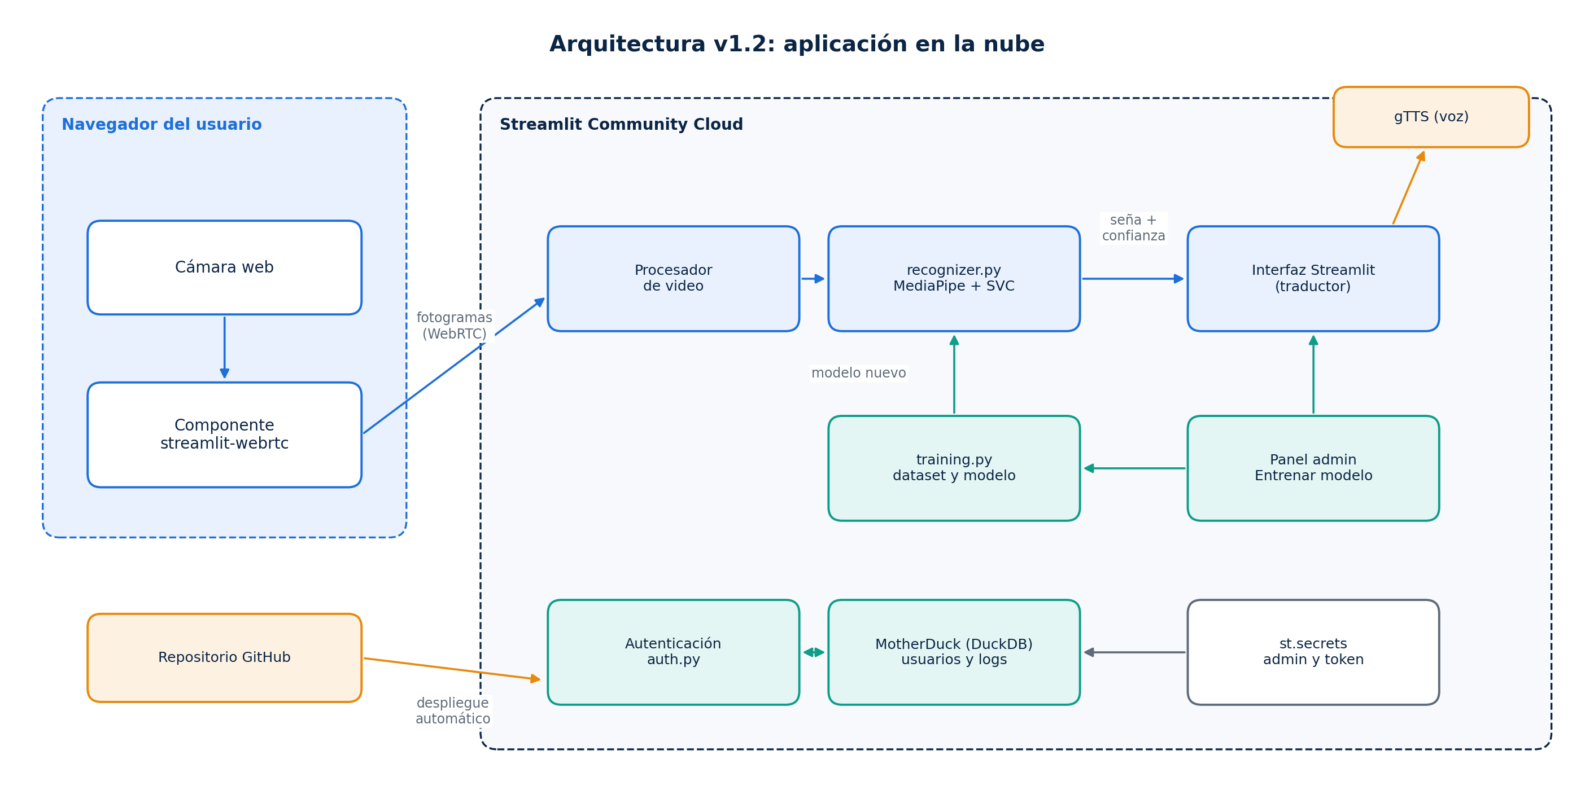
Figura 6. Arquitectura objetivo de la aplicación en la nube (v1.1 y v1.2)
Decisiones:
- Captura con `streamlit-webrtc`: el navegador envía los fotogramas al servidor; el resto del pipeline no cambia. Alternativa descartada: MediaPipe en JavaScript, porque obliga a reescribir la extracción de landmarks y a mantener dos lenguajes.
- Modelo SVC en vez de red neuronal: pesa poco, predice en milisegundos en CPU y ya alcanza 98,7 % en los datos de prueba. Se compararán alternativas en el Sprint 4 solo si las métricas con usuarios nuevos lo justifican.
- Secretos: la contraseña del administrador inicial sale de st.secrets, no del código.
- Persistencia: el disco del plan gratuito es efímero, por lo que los datos no pueden vivir en archivos. Se usa MotherDuck (DuckDB en la nube, plan gratuito): mantiene el mismo motor y SQL, y solo cambia la conexión en app/utils.py. Si MOTHERDUCK_TOKEN está en st.secrets, las tablas viven en MotherDuck y las predicciones se agregan con INSERT; sin token, la app usa archivos Parquet en data/ (modo local). La primera conexión crea las tablas y sube los datos locales que existan. Alternativa descartada: Supabase (PostgreSQL), porque obliga a reescribir las consultas y la capa de datos.

Componentes
Módulo | Responsabilidad
app/app_palabras.py | Páginas del usuario y del administrador, selección de cámara, frase y voz
app/ui.py | Sistema de diseño (tokens de color, tipografía, espaciado y movimiento; ver docs/fase2/06_diseno/sistema_de_diseno.md) y componentes: encabezados, tarjetas, menú lateral, tarjeta de predicción y globo de la frase
app/recognizer.py | Extracción de landmarks, reconocimiento, grabación de muestras y armado de la frase
app/training.py | Dataset, entrenamiento, activación con respaldo y exportación del modelo desde el panel admin
app/auth.py | Autenticación y control por rol
app/auth_forms.py | Formularios de inicio de sesión y registro
app/token_manager.py | Creación, validación y cierre de sesiones
app/utils.py | Acceso a DuckDB y Parquet, estadísticas, usuario inicial
ml/capture_data.py | Captura de muestras etiquetadas desde la cámara
ml/train_model.py | Entrenamiento, métricas y matriz de confusión

Flujo de traducción
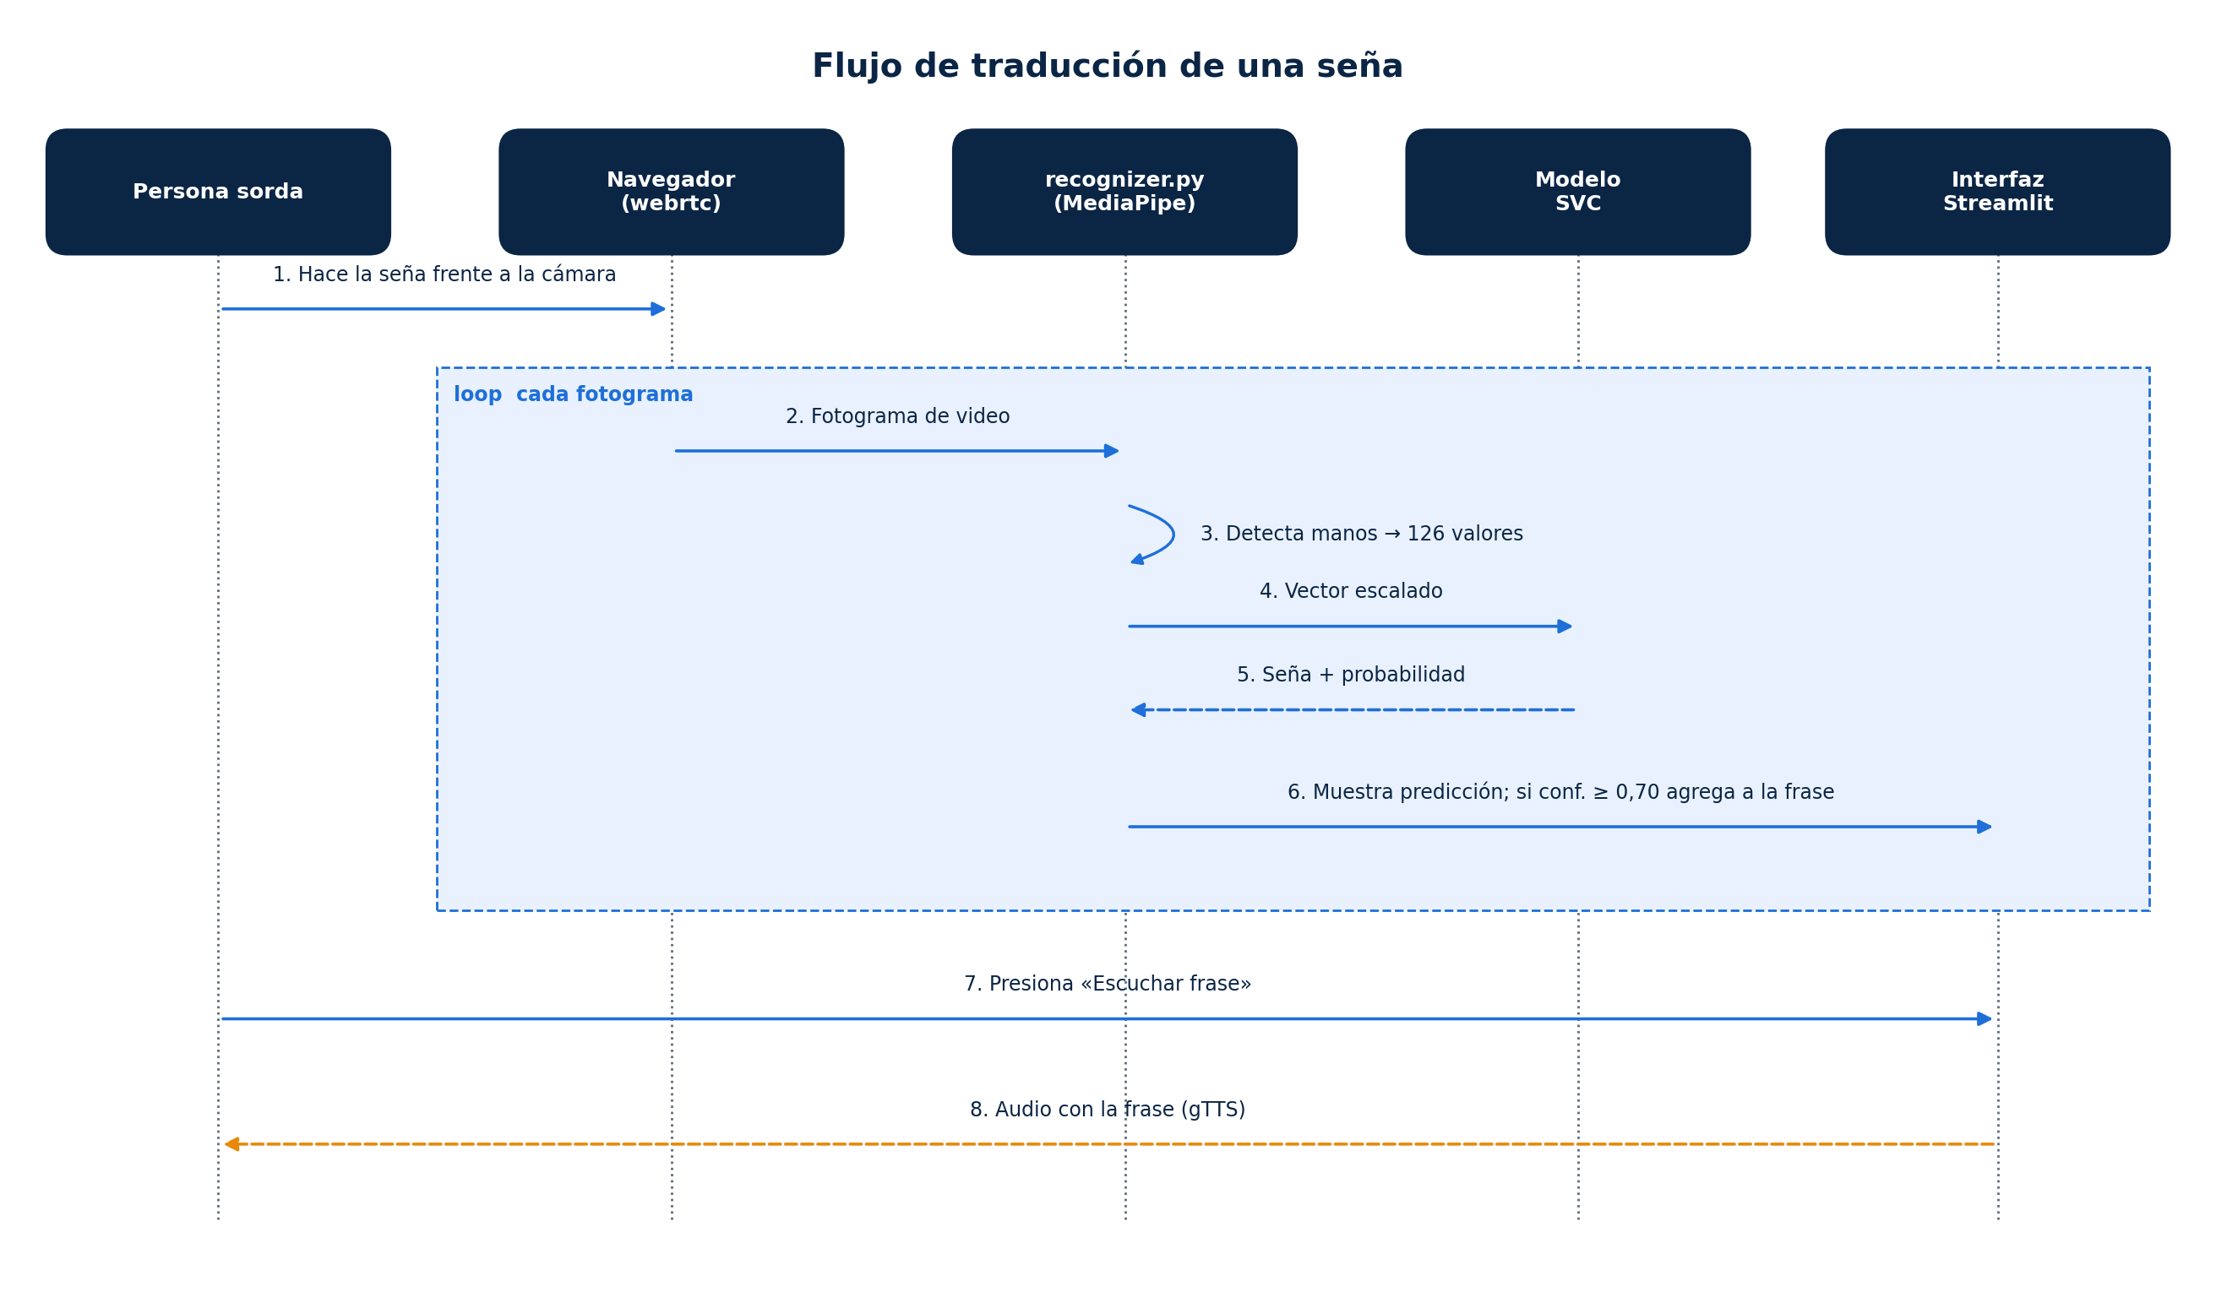
Figura 7. Flujo de traducción de una seña

Modelo de datos
Tablas DuckDB: en MotherDuck cuando hay token, o archivos Parquet en data/ en modo local. El esquema es el mismo en ambos casos.
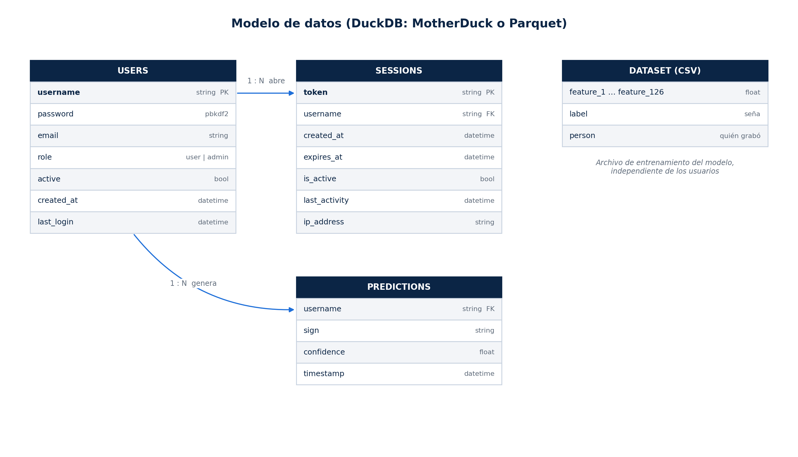
Figura 8. Modelo de datos
Correcciones del Sprint 3:
- PREDICTIONS se declaró en COLUMNS_MAP y se guarda con append_data, que agrega filas en vez de reemplazar el archivo.
- La vista de estadísticas lee la tabla predictions.
- password usa PBKDF2-SHA256 con sal (pbkdf2_sha256$iteraciones$sal$hash); los hashes SHA-256 antiguos siguen siendo válidos.
- El dataset ahora incluye la columna person para evaluar con personas nuevas (las muestras de la versión 1.0 quedan como equipo_v1).

Dataset y modelo
Dataset | Muestras | Clases | Características
datos_palabras_dos_manos.csv (en uso) | 1.800 | 18 (100 por clase) | 126 (2 manos × 21 puntos × x, y, z)
datos_palabras_hola_tequiero_bien.csv (histórico) | 990 | 11 (90 por clase) | 63 (1 mano)

Modelo actual: SVC(kernel="rbf", C=30, gamma="scale", probability=True) con StandardScaler, división estratificada 75/25. Accuracy de prueba: 98,7 %; F1 macro: 0,987.

7. Sprint 1: Documentación y definición
Campo | Detalle
Semanas | 1 y 2 (Fase 1)
Responsable | Khaeil Parga (Product Owner)
Sprint Goal | Definir el proyecto y su Product Backlog inicial
Capacidad | 3 personas × 6 h por semana × 2 semanas = 36 h
Estado | Cerrado (documentado retroactivamente al inicio de la Fase 2)

Sprint Planning: Sprint Backlog
ID | Tarea | Relacionada con | Responsable | Estimación (h) | Estado
T1.1 | Redactar fundamentación y relevancia del proyecto (Guía 1.5) | Visión | Khaeil Parga | 4 | Hecho
T1.2 | Definir objetivo general y específicos | Visión | Equipo | 3 | Hecho
T1.3 | Definir metodología, roles Scrum y Definition of Done | Proceso | Franco Duarte | 3 | Hecho
T1.4 | Elaborar plan de trabajo y Carta Gantt | Planificación | Khaeil Parga | 4 | Hecho
T1.5 | Redactar visión del producto | 01_vision/ | Khaeil Parga | 3 | Hecho (Fase 2)
T1.6 | Definir épicas e historias de usuario priorizadas | 02_backlog/ | Equipo | 6 | Hecho (Fase 2)
T1.7 | Elaborar Impact Map | 03_mapas/ | Franco Duarte | 3 | Hecho (Fase 2)
T1.8 | Autoevaluaciones y diarios de reflexión individuales | Evidencias individuales | Cada integrante | 6 | Hecho
T1.9 | Presentación de Fase 1 | Evidencia grupal | Equipo | 4 | Hecho
 | Total |  |  | 36

Scrumboard al cierre
Por hacer | En curso | En revisión | Hecho
 |  |  | T1.1 a T1.9

Burndown
Horas restantes planificadas (línea ideal). Las horas reales no se registraron en la Fase 1; desde el Sprint 3 se registran día a día.
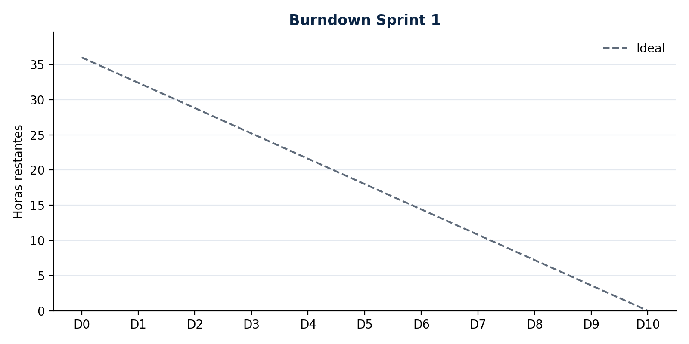
Figura 9. Burndown del Sprint 1

Sprint Review
- Incremento: guía de definición del proyecto (1.5), presentación de Fase 1 y evidencias individuales en el repositorio Capstone.
- Retroalimentación: la presentación quedó débil: diapositivas solo de imagen, sin backlog ni historias de usuario, y con tecnologías (Keras) distintas a las implementadas (SVC).
- Ajustes al backlog: se agregan las historias de despliegue en la nube (HU-19), captura en el navegador (HU-03) y UX/UI (HU-16, HU-17).

Retrospectiva
Qué funcionó | Qué no funcionó | Acción de mejora
Roles Scrum claros desde el inicio | La documentación no reflejó el código real | Revisar cada documento contra el código antes de entregar
Se cumplió con todas las evidencias individuales | No hubo backlog ni historias de usuario formales | Mantener el backlog en el repositorio y actualizarlo en cada review
 | No se registró el avance diario | Registrar dailies y burndown desde el Sprint 3

8. Sprint 2: Arquitectura y diseño
Campo | Detalle
Semanas | 3 y 4 (Fase 1)
Responsable | Equipo
Sprint Goal | Definir la arquitectura, el modelo de datos y la nueva interfaz
Capacidad | 36 h
Estado | Parcial (documentado retroactivamente al inicio de la Fase 2): la arquitectura está documentada; mockups, guía de estilo y plan de pruebas pasan al Sprint 3

Sprint Planning: Sprint Backlog
ID | Tarea | Relacionada con | Responsable | Estimación (h) | Estado
T2.1 | Documentar stack tecnológico y arquitectura actual | 04_arquitectura/ | Khaeil Parga | 4 | Hecho
T2.2 | Diseñar arquitectura objetivo para la nube | 04_arquitectura/ | Franco Duarte | 4 | Hecho
T2.3 | Modelo de datos (usuarios, sesiones, predicciones) | 04_arquitectura/ | Khaeil Parga | 3 | Hecho
T2.4 | User Story Map y mapa de actores | 03_mapas/ | Franco Duarte | 3 | Hecho
T2.5 | Mockups de login, traductor y panel admin en Figma | HU-16 | Franco Duarte | 8 | Por hacer
T2.6 | Guía de estilo: paleta, tipografía, botones | HU-16 | Franco Duarte | 4 | Por hacer
T2.7 | Revisar criterios de aceptación con el PO | Backlog | Khaeil Parga | 2 | Hecho
T2.8 | Plan de pruebas inicial | HU-20 | Joaquín González | 4 | Por hacer
T2.9 | Informe de avance Fase 1 | Evidencia | Equipo | 4 | Hecho
 | Total |  |  | 36

Scrumboard al cierre
Por hacer | En curso | En revisión | Hecho
T2.5 Mockups  T2.6 Guía de estilo  T2.8 Plan de pruebas |  |  | T2.1, T2.2, T2.3, T2.4, T2.7, T2.9

Burndown
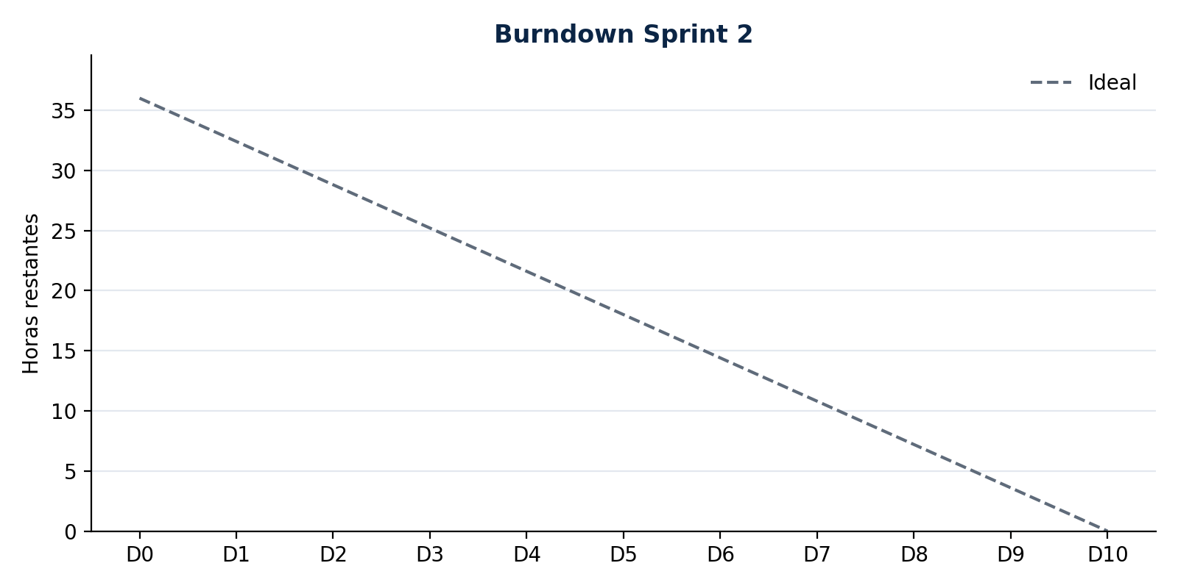
Figura 10. Burndown del Sprint 2
Quedan 16 h sin terminar (T2.5, T2.6, T2.8), que pasan al Sprint 3.

Sprint Review
- Incremento: arquitectura actual y objetivo, modelo de datos y mapas en el repositorio.
- Decisión: se mantiene el clasificador SVC (no Keras) y se agrega streamlit-webrtc para capturar la cámara en el navegador.
- Pendiente: mockups y guía de estilo; sin ellos no se puede empezar el rediseño de la interfaz del Sprint 5.

Retrospectiva
Qué funcionó | Qué no funcionó | Acción de mejora
Tener el MVP funcionando acelera la arquitectura | Los mockups quedaron para el final del sprint | Diseñar primero la pantalla del traductor, que es la más usada
Las decisiones técnicas quedaron escritas | No hay plan de pruebas | Joaquín arma el plan de pruebas en el Sprint 3

9. Sprint 3: Entorno base y captura de video
Campo | Detalle
Semanas | 5 y 6 (Fase 2)
Responsable | Franco Duarte
Sprint Goal | Tener un entorno reproducible y la cámara capturada desde el navegador, con el acceso de usuarios corregido y seguro
Capacidad | 3 personas × 6 h por semana × 2 semanas = 36 h
Historias | HU-01, HU-02, HU-03, HU-10, HU-11, HU-12, y lo pendiente del Sprint 2 (HU-16 mockups)
Estado | Código terminado; quedan los mockups y la prueba en Chrome y Edge con el equipo

Sprint Planning: Sprint Backlog
ID | Tarea | HU | Responsable | Estimación (h) | Estado
T3.1 | Crear repositorio SignIA-APT con estructura por fases | HU-01 | Franco Duarte | 2 | Hecho
T3.2 | Entorno Python 3.10 reproducible e instrucciones en el README | HU-01 | Franco Duarte | 2 | Hecho
T3.3 | Prueba de humo de la versión 1.0 | HU-02 | Franco Duarte | 2 | Hecho
T3.4 | Mockups del login, traductor y panel admin (pendiente Sprint 2) | HU-16 | Franco Duarte | 6 | Por hacer
T3.5 | Cámara del navegador con streamlit-webrtc, manteniendo la cámara local como respaldo | HU-03 | Franco Duarte | 8 | Hecho
T3.6 | Corregir conversión de expires_at al cargar sesiones | HU-11 | Khaeil Parga | 1 | Hecho
T3.7 | Corregir el formulario de registro, mostrar confirmación y botones visibles | HU-10, HU-16 | Joaquín González | 2 | Hecho
T3.8 | Hash de contraseñas con sal y admin inicial desde st.secrets | HU-12 | Khaeil Parga | 4 | Hecho
T3.9 | Plan de pruebas inicial y primeras pruebas unitarias (tests/) | HU-20 | Joaquín González | 4 | Hecho
T3.10 | Probar captura y predicción en Chrome y Edge | HU-03 | Joaquín González | 3 | En curso
T3.11 | Review, retrospectiva y actualización del backlog | — | Equipo | 2 | Por hacer
 | Total |  |  | 36

Scrumboard
Actualizar en cada daily. Herramienta: GitHub Projects (o Trello), con estas mismas columnas.
Por hacer | En curso | En revisión | Hecho
T3.4, T3.11 | T3.10 |  | T3.1, T3.2, T3.3, T3.5, T3.6, T3.7, T3.8, T3.9

Burndown
Completar la fila "Real" al final de cada día con las horas que quedan.
Día | D0 | D1 | D2 | D3 | D4 | D5 | D6 | D7 | D8 | D9 | D10
Ideal | 36 | 32,4 | 28,8 | 25,2 | 21,6 | 18 | 14,4 | 10,8 | 7,2 | 3,6 | 0
Real | 36 | 30 | 11

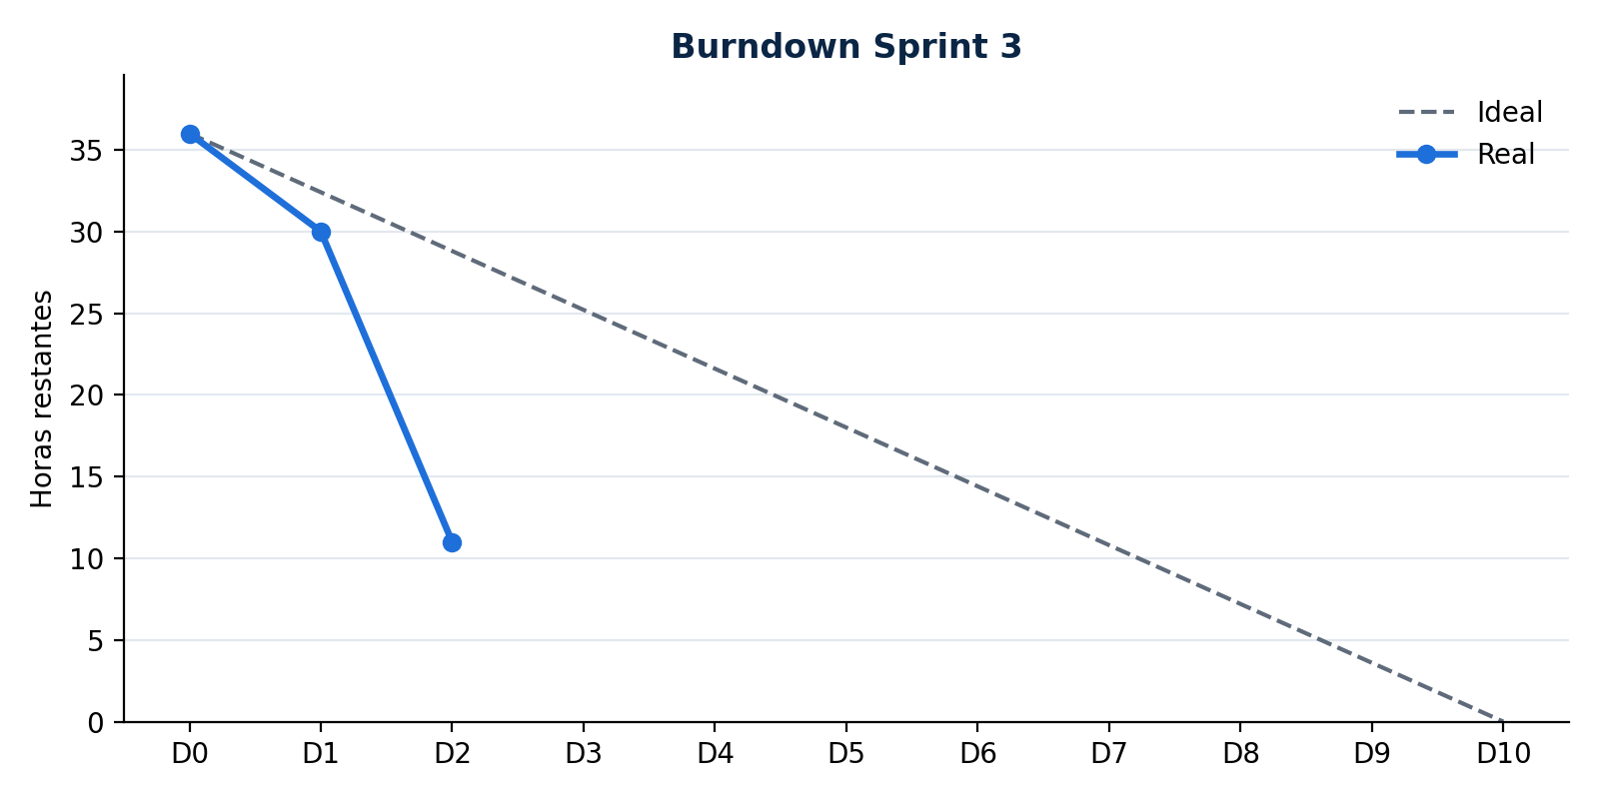
Figura 11. Burndown del Sprint 3

Registro de dailies
Cada integrante responde: qué hice, qué haré, qué me bloquea.
Día | Integrante | Qué hice | Qué haré | Impedimentos
D1 | Franco Duarte | Creé el repo nuevo, el entorno y probé la versión 1.0 | Mockups y captura con webrtc | Ninguno
D1 | Khaeil Parga
D1 | Joaquín González
D2 | Franco Duarte | Cámara del navegador, correcciones de login y registro, contraseñas seguras y pruebas unitarias | Probar la cámara del navegador en Chrome y Edge con el equipo; mockups | Ninguno

Sprint Review
Completar al cierre.
- Incremento entregado:
- Demostración: traductor funcionando con la cámara del navegador.
- Historias aceptadas por el PO:
- Historias no terminadas y motivo:
- Cambios al Product Backlog:

Retrospectiva
Qué funcionó | Qué no funcionó | Acción de mejora

Criterio de éxito del sprint
El sprint se cumple si un usuario puede iniciar sesión y traducir señas con la cámara del navegador, en local, sin credenciales por defecto en el código.

10. Sprint 4: Modelo de reconocimiento y versión en la nube
Campo | Detalle
Semanas | 7 y 8 (Fase 2)
Responsables | Franco Duarte, Khaeil Parga
Sprint Goal | Tener un modelo reentrenado con más personas, evaluado con métricas realistas, y la app publicada en una URL pública
Capacidad | 36 h (se agregaron 8 h por la HU-25, pedida por el equipo durante el sprint)
Historias | HU-04, HU-05, HU-06, HU-19, HU-25
Estado | Herramientas listas; falta la captura con el equipo y la publicación en la nube

Sprint Planning: Sprint Backlog
ID | Tarea | HU | Responsable | Estimación (h) | Estado
T4.1 | Modificar capture_data.py para agregar muestras sin sobrescribir el CSV y registrar quién las graba | HU-05 | Khaeil Parga | 3 | Hecho
T4.2 | Capturar las 18 señas con los tres integrantes, con distinta luz y fondo | HU-05 | Equipo | 6 | Por hacer
T4.3 | Capturar al menos 4 señas nuevas (meta: 22 o más) | HU-05 | Equipo | 4 | Por hacer
T4.4 | Evaluación por persona: entrenar con dos integrantes y probar con el tercero | HU-06 | Khaeil Parga | 4 | Hecho (script; se activa al capturar por persona)
T4.5 | Reentrenar SVC y comparar con k-NN y Random Forest; registrar accuracy, F1 y matriz de confusión | HU-04, HU-06 | Franco Duarte | 5 | Hecho (comparación con el dataset actual)
T4.6 | Guardar el modelo y escalador elegidos y verificar que la app los carga | HU-04 | Franco Duarte | 2 | Por hacer
T4.7 | Preparar el repo para la nube: requirements, packages.txt, .streamlit/config.toml y secretos de ejemplo | HU-19 | Franco Duarte | 4 | Hecho
T4.8 | Publicar en Streamlit Community Cloud desde GitHub y configurar st.secrets | HU-19 | Franco Duarte | 3 | Por hacer
T4.9 | Probar la URL pública desde otro equipo y un celular | HU-19 | Joaquín González | 3 | Por hacer
T4.10 | Informe de métricas del modelo en docs/fase2/sprints/sprint-4/ | HU-06 | Khaeil Parga | 2 | Hecho (línea base; se regenera tras capturar)
T4.11 | Página "Entrenar Modelo" en el panel admin: grabar con la cámara del navegador, entrenar, ver métricas, activar y descargar | HU-25 | Franco Duarte | 8 | Hecho
 | Total |  |  | 44

Scrumboard
Por hacer | En curso | En revisión | Hecho
T4.2, T4.3, T4.6, T4.8, T4.9 |  |  | T4.1, T4.4, T4.5, T4.7, T4.10, T4.11

Burndown
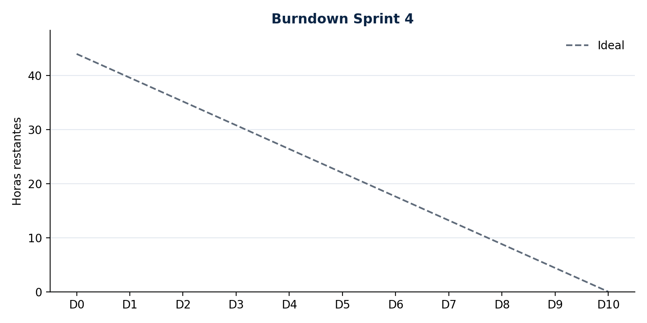
Figura 12. Burndown del Sprint 4
Día | D0 | D1 | D2 | D3 | D4 | D5 | D6 | D7 | D8 | D9 | D10
Ideal | 44 | 39,6 | 35,2 | 30,8 | 26,4 | 22 | 17,6 | 13,2 | 8,8 | 4,4 | 0
Real

Línea base del modelo (antes del sprint)
Métrica | Valor | Comentario
Clases | 18 | ABURRIDO a TE_QUIERO
Muestras | 1.800 | 100 por clase
Accuracy (prueba 25 %) | 98,7 % | Fotogramas de las mismas personas en entrenamiento y prueba
F1 macro | 0,987
Validación cruzada (5 particiones): SVC / k-NN / Random Forest | 0,993 / 0,990 / 0,991 | Ver metricas_modelo.md
División temporal (último 25 % de cada captura) | 1,000 | Más exigente que la aleatoria, pero misma sesión
Accuracy con una persona nueva | Por medir (T4.4) | Métrica realista que se usará para decidir

Meta del sprint: accuracy ≥ 90 % y F1 macro ≥ 0,85 en la evaluación por persona.

Registro de dailies
Día | Integrante | Qué hice | Qué haré | Impedimentos

Sprint Review
- Incremento entregado:
- URL pública:
- Métricas finales del modelo:
- Historias aceptadas por el PO:
- Cambios al Product Backlog:

Retrospectiva
Qué funcionó | Qué no funcionó | Acción de mejora

Riesgos del sprint
Riesgo | Mitigación
MediaPipe 0.10.21 o streamlit-webrtc no instalan en la nube gratuita | Probar el despliegue temprano (día 2) con una app mínima
Memoria insuficiente en el plan gratuito | Modelo SVC liviano; cargar el modelo una sola vez con st.cache_resource
La precisión con personas nuevas es baja | Más muestras por persona y normalizar los landmarks respecto a la muñeca

11. Registro de impedimentos
Lista de obstáculos que frenan al equipo. La mantiene el Scrum Master (Franco Duarte) y se revisa en cada daily.
- Estado: Abierto, En gestión, Resuelto.
- Impacto: Alto (bloquea el Sprint Goal), Medio (retrasa una historia), Bajo.
ID | Fecha / Sprint | Impedimento | Impacto | Responsable | Acción | Estado | Resuelto en
IMP-01 | Sprint 3, D1 | El equipo no tenía Python 3.10 instalado; Anaconda trae 3.13 y MediaPipe no lo soporta con NumPy 1.26 | Alto | Franco Duarte | Entorno conda con Python 3.10 en .venv, documentado en el README | Resuelto | Sprint 3, D1
IMP-02 | Sprint 3, D1 | El código quedó mezclado con las evidencias en el repo Capstone y se perdió al reorganizarlo | Medio | Franco Duarte | Nuevo repo SignIA-APT con el código y estructura por fases | Resuelto | Sprint 3, D1
IMP-03 | Sprint 3, D1 | Sin fechas oficiales de inicio y término de la Fase 2 | Medio | Khaeil Parga | Planificar por sprints numerados y confirmar fechas con el docente | En gestión
IMP-04 | Sprint 3, D1 | La captura con OpenCV no funciona en la nube | Alto | Franco Duarte | Migrar a streamlit-webrtc (T3.5) | Resuelto | Sprint 3, D2
IMP-05 | Sprint 3, D1 | Faltan mockups del Sprint 2 para iniciar el rediseño de UX/UI | Medio | Franco Duarte | Hacer los mockups al inicio del Sprint 3 (T3.4) | Abierto
IMP-06 | Sprint 3, D2 | La cámara del navegador no se pudo probar con una persona real desde el entorno de desarrollo | Medio | Joaquín González | Prueba manual del equipo en Chrome y Edge (T3.10) | Abierto
IMP-07 | Sprint 4 | Publicar en Streamlit Cloud requiere la cuenta de GitHub del equipo | Medio | Franco Duarte | Seguir la sección 6 de la guía de ejecución | Abierto

Anexo A. Prueba de humo de la versión 1.0
Prueba de humo hecha al inicio de la Fase 2 sobre la versión 1.0 (MVP local), antes de los cambios de los Sprints 3 y 4, para confirmar qué funciona y qué se debe corregir.
- Fecha: 2026-10-04
- Entorno: Windows 11, Python 3.10.22 (entorno conda en .venv), dependencias de requirements.txt (pip check sin conflictos)
- Versión: commit 910dda0 del repositorio SignIA-APT

Resultados
# | Caso de prueba | Resultado | Observación
1 | Instalar dependencias en Python 3.10 | OK | MediaPipe 0.10.21 con mp.solutions, scikit-learn 1.6.1, OpenCV 4.11
2 | Cargar modelo SVC y escalador de dos manos | OK | 18 clases, 126 características; versiones de scikit-learn coinciden
3 | Evaluar el modelo con la división 75/25 del entrenamiento | OK | Accuracy 98,7 %, F1 macro 0,987
4 | Iniciar la app (streamlit run app/app_palabras.py) | OK | Carga en localhost sin errores
5 | Registrar un usuario nuevo | OK con observación | Se guarda, pero no muestra confirmación clara; al reenviar dice que ya existe
6 | Iniciar sesión como usuario | OK | Abre el traductor; el token de sesión queda visible en la URL
7 | Iniciar y detener la cámara | OK | Muestra el video y ejecuta predicciones (MediaPipe + SVC)
8 | Generar voz con gTTS | OK | Requiere Internet
9 | Iniciar sesión como administrador | OK | Usa la cuenta por defecto admin del código
10 | Ver estadísticas de uso | OK con observación | Usuarios y sesiones se muestran; las predicciones no aparecen (error conocido de tabla y columnas)

Hallazgos para el backlog
Hallazgo | Tipo | HU
Botones blancos con texto casi invisible en el tema oscuro (formularios de acceso) | UX/UI | HU-16
Sin mensaje de éxito claro tras el registro | UX/UI | HU-10, HU-17
Token de sesión expuesto en la URL (?lsch_auth_token=) | Seguridad | HU-11, HU-12
Contraseñas con SHA-256 sin sal y cuenta admin/admin123 por defecto | Seguridad | HU-12
Estadísticas de predicciones vacías | Error | HU-14
La cámara se abre en el servidor (cv2.VideoCapture), no sirve en la nube | Arquitectura | HU-03
Advertencia de scikit-learn por nombres de columnas en el escalador | Calidad | HU-20
El 98,7 % se mide con fotogramas consecutivos de las mismas personas; la precisión con usuarios nuevos será menor | IA | HU-05, HU-06

Conclusión
La versión 1.0 funciona de punta a punta en local. Los Sprints 3 y 4 se enfocan en la captura desde el navegador, la seguridad, la ampliación del dataset con más personas y una evaluación más realista del modelo.

Anexo B. Métricas del modelo de reconocimiento
Generado por ml/evaluate_model.py el 2026-10-04 18:44.
- Muestras: 1800
- Clases: 18 (ABURRIDO, ACAMPAR, ACUERDO, ALAMEDA, AMERICA, ANIMAL, APLAUDIR, ATENTO, BIEN, BURLARSE, BURRO, CASA, CINE, COMER, DINOSAURIO, DORMIR, HOLA, TE_QUIERO)
- Personas registradas: equipo_v1

Modelo en uso (división 75/25)
Métrica | Valor
Accuracy | 0.987
F1 macro | 0.987

Comparación de algoritmos (validación cruzada, 5 particiones)
Algoritmo | Accuracy media | F1 macro media
SVC (RBF, C=30) — modelo actual | 0.993 | 0.993
k-NN (k=5) | 0.990 | 0.990
Random Forest (200 árboles) | 0.991 | 0.991

División temporal (último 25 % de cada captura como prueba)
Métrica | Valor
Accuracy | 1.000
F1 macro | 1.000

Evaluación con una persona nueva
Pendiente: el dataset tiene una sola fuente de muestras. Cuando cada integrante capture sus señas con python ml/capture_data.py --persona <nombre>, este apartado entrena sin esa persona y mide qué tan bien reconoce sus señas. Es la métrica más cercana al uso real.

Interpretación
Las muestras son fotogramas consecutivos de una misma sesión de captura, por lo que la división aleatoria y la validación cruzada mezclan fotogramas casi idénticos entre entrenamiento y prueba. Por eso los valores de las secciones 1 y 2 son optimistas. La sección 3 es más exigente, y la sección 4 es la referencia para decidir si el modelo está listo para usuarios nuevos.

Anexo C. Sistema de diseño
Define cómo se ve y se siente la aplicación. Los valores viven como tokens (variables CSS) en app/ui.py, así que un cambio en un token se aplica en todas las pantallas. Responde a las historias HU-16 (interfaz consistente), HU-17 (instrucciones y retroalimentación) y HU-18 (textos grandes y buen contraste).

Principios
1. Las manos son las protagonistas. La cámara muestra tonos de piel cálidos; la interfaz usa un color principal frío para no competir con ellos.
2. Se lee de lejos. La seña detectada y la frase son el texto más grande de la pantalla, porque se miran mientras se hace la seña.
3. El color nunca va solo. Todo estado (confianza alta, media o baja) también se explica con texto, para personas con daltonismo.
4. Calma y confianza. Es una herramienta de comunicación: animaciones cortas, sin elementos que distraigan y sin emojis.

Color
La paleta toma nombres de Chile: el océano Pacífico, el cobre y la cordillera.
Familia | Token | Hex | Uso
Pacífico | --pacifico-600 | #0E7C7B | Color principal: botones primarios, menú activo, barra de confianza alta
 | --pacifico-700 | #0B6463 | Texto de enlaces y botones secundarios, estado presionado
 | --pacifico-800 | #084C4B | Relieve del botón primario, texto sobre fondo suave
 | --pacifico-50 | #E7F5F4 | Fondo suave: ítem activo del menú, etiquetas de señas
Cobre | --cobre-600 | #C2522B | Acento: botón Escuchar y lo que la app "dice"
 | --cobre-50 | #FCEFE8 | Fondo de la frase generada
Cordillera | --cordillera-900 | #1F2A37 | Texto principal
 | --cordillera-600 | #5B6472 | Texto secundario
 | --cordillera-200 | #E3E8EC | Bordes
 | --cordillera-50 | #F5F7F8 | Fondo de la barra lateral
Estado | --warning | #F2B544 | Confianza media (mantén la seña)
 | --error | #C93C3C | Confianza baja

Regla del acento: el cobre se usa solo para la voz y la frase. Así, cuando aparece, la persona sabe que es el resultado de la traducción.

Contraste (WCAG 2.1)
Combinación | Contraste | Nivel
Texto #1F2A37 sobre blanco | 14,5:1 | AAA
Texto secundario #5B6472 sobre blanco | 6,0:1 | AA
Blanco sobre Pacífico 600 (botón primario) | 5,0:1 | AA
Blanco sobre Cobre 600 (botón Escuchar) | 4,6:1 | AA
Pacífico 700 sobre Pacífico 50 (menú activo) | 6,2:1 | AA
Texto principal sobre amarillo de advertencia | 7,9:1 | AAA

Tipografía
Una sola familia, Nunito, por sus formas redondeadas y su buena lectura en pantalla. La jerarquía sale de una escala de tercera mayor (cada nivel es 1,25 veces el anterior) sobre una base de 16 px.
Rol | Token | Tamaño | Peso | Uso
Display | --fs-display | 48,8 px | 900 | Título de inicio de sesión y bienvenida
Título 1 | --fs-h1 | 39 px | 900 | Título de página y seña detectada
Título 2 | --fs-h2 | 31,2 px | 800 | Valores de métricas
Título 3 | --fs-h3 | 25 px | 800 | Frase generada, nombre en la barra lateral
Título 4 | --fs-h4 | 20 px | 800 | Títulos de tarjetas
Cuerpo grande | --fs-body-lg | 18 px | 500 | Bajadas de página
Cuerpo | --fs-body | 16 px | 500 | Texto general y menú
Etiqueta | --fs-label | 14 px | 800 | Botones y campos de formulario
Leyenda | --fs-caption | 12,8 px | 600 | Ayudas y notas
Sobretítulo | --fs-overline | 12 px | 800, mayúsculas | Sección de la página, etiquetas de tarjetas

Los botones usan mayúscula inicial (no todo en mayúsculas) para que se lean más rápido.

Espaciado, radios y elevación
- Espaciado: múltiplos de 4 px (--space-1 = 4 px hasta --space-12 = 48 px).
- Radios: 8 px (etiquetas), 12 px (botones y campos), 20 px (tarjetas) y píldora (chips y control de cámara).
- Elevación: las tarjetas usan una sombra suave; los botones tienen un relieve de 3 px que desaparece al presionarlos, como un botón físico.

Movimiento
- Las páginas y pestañas entran con un desplazamiento corto hacia arriba (0,45 s).
- Cada palabra nueva de la frase aparece con una pequeña escala.
- La seña en vivo no se anima, porque se actualiza varias veces por segundo.
- Si el sistema operativo pide reducir el movimiento, todas las animaciones se desactivan.

Componentes
Componente | Función en app/ui.py | Descripción
Encabezado de página | page_header | Sobretítulo, título y bajada
Tarjeta | card | Contenido agrupado con etiqueta opcional
Chips de señas | sign_chips | Vocabulario que reconoce el modelo
Seña detectada | render_prediction | Seña en grande, barra de confianza y texto del estado
Frase | render_phrase | Globo en tono cobre con la frase acumulada
Menú lateral | nav_menu | Navegación por rol con el ítem activo marcado
Logo | logo_mark, brand_html | Isotipo y logotipo

Logo
El isotipo es un globo de diálogo blanco sobre un cuadrado Pacífico, con tres puntos: los dos primeros en Pacífico (la seña que se está "escribiendo") y el último en cobre (la voz). El logotipo escribe "Sign" en el color del texto e "IA" en Pacífico. El ícono de la pestaña del navegador es app/assets/logo.png.

